KUPNÍ SMLOUVA

Firma: Jan Míka
se sídlem Sídl. Vyšný 117, Český Krumlov 381 01
zastoupená: Janem Míkou
IČ: 72177268
DIČ.CZ7306081244
Bankovní spojení: 670100-2209520065/6210
(dále jen „prodávající“)

a

Střední průmyslová škola stavební,
se sídlem Resslova 2 (č.p. 1579), 372 11 České Budějovice
zastoupená: RNDr. Vladimírem Kostkou, ředitelem školy
IČ: 600 76 089
Bankovní spojení: 214 514 605 / 0300
(dále jen „kupující“)

uzavřeli níže uvedeného dne ve smyslu ustanovení § 2079 a násl. zákona č. 89/2012 Sb., občanský zákoník, ve znění pozdějších předpisů tuto kupní smlouvu:

I.
Předmět smlouvy
- Prodávající se zavazuje dodat kupujícímu a převést na něj vlastnické právo ke zboží uvedeném v Příloze č. 1. této smlouvy.
- Kupující se zavazuje od prodávajícího uvedené zboží převzít a zaplatit za jeho dodání kupní cenu sjednanou ve výši a způsobem uvedeným v čl. III. této smlouvy.

II.
Podmínky plnění předmětu smlouvy
- Prodávající je povinen dodat kupujícímu zboží dle nabídky (Příloha č. 1 této smlouvy) a specifikace uvedené v čl. I. této smlouvy ve lhůtě do 15 dnů od doručení podepsané smlouvy prodávajícímu.
- Prodávající splní svůj závazek předáním zboží kupujícímu spolu s dodacím listem, a to v místě sídla kupujícího.
- Nebude-li zboží dodáno ve lhůtě uvedené v čl. II., odst. 1, je kupující oprávněn od smlouvy odstoupit.
- Vlastnictví k prodávanému zboží přechází na kupujícího zaplacením kupní ceny.
- Nebezpečí škody na zboží přechází na kupujícího podepsáním dodacího listu ve smyslu bodu 2 tohoto článku.

III.
Cena a platební podmínky
- Cena za zboží byla stanovena nabídkovou cenou prodávajícího, kterou udal v nabídce podané do výběrového řízení, a která byla kupujícím jakožto zadavatelem výběrového řízení vybrána jako nejvýhodnější, a činí celkem bez DPH 91.210 Kč, z toho DPH je 19.154 Kč, celkem tedy 110.364 Kč.
- Tato cena, která zahrnuje veškeré náklady prodávajícího, je cenou nejvýše přípustnou a může být změněna jen v případě změny daňových předpisů její výše včetně DPH.
- Prodávající vyúčtuje kupní cenu za zboží tak, že předloží fakturu, která musí mít náležitosti daňového dokladu v souladu se zákonem č. 235/2004 Sb., o dani z přidané hodnoty, ve znění pozdějších předpisů. Faktura musí být doložena dodacím listem
- Faktura je splatná do 14 dnů od převzetí kupujícím. Námitky proti údajům uvedeným na faktuře může kupující uplatnit do konce lhůty její splatnosti s tím, že jí odešle zpět prodávajícímu s uvedením výhrad. Tímto okamžikem se staví lhůta splatnosti a nová lhůta splatnosti běží od doručení opravené faktury kupujícímu.
- Dnem zaplacení kupní ceny (faktury) se rozumí den odepsání kupní ceny z účtu kupujícího.
- Prodávající prohlašuje, že na zboží neváznou práva třetí osoby.

IV.
Záruční a servisní podmínky
- Nesplňuje-li zboží vlastnosti stanovené touto smlouvou a ustanovením a ustanovením § 2095 a 2096 Občanského zákoníku, má vady. Za vady se považuje i dodání jiného zboží, než určuje smlouva a vady v dokladech nutných k užívání zboží.
- Prodávající nenese odpovědnost za vady, na něž se vztahuje záruka za jakost, jestliže tyto vady vznikly prokazatelným zaviněním kupujícího.
- Záruční lhůta je stanovena v Příloze č. 1 této smlouvy u každé položky a začíná běžet ode dne převzetí zboží dle protokolu ve smyslu bodu II. 3 této smlouvy.
- Kupující je povinen v souladu s příslušnými ustanoveními občanského zákoníku bez zbytečného odkladu oznámit prodávajícímu zjištěné vady dodaného zboží poté, co je při vynaložení odborné péče zjistil.
- V případě, že kupující v záruční době včas uplatní zjištěné závady na zboží, je prodávající povinen vady odstranit ve lhůtě nejdéle do 30 dnů.
- Vady zboží uplatňuje kupující na adrese prodávajícího.

V.
Sankční ustanovení
- V případě prodlení prodávajícího s dodáním zboží je prodávající povinen zaplatit kupujícímu za každý započatý den prodlení smluvní pokutu ve výši 0,05% z ceny zboží, s jehož dodáním je v prodlení. Tato smluvní pokuta bude uplatněna formou slevy z ceny plnění.
- V případě prodlení kupujícího se zaplacením kupní ceny na základě řádně vystavené faktury - daňového dokladu, zavazuje se kupující zaplatit prodávajícímu úrok z prodlení ve výši 0,05% z dlužné částky za každý den prodlení.

VI.
Závěrečná ustanovení
- Ve všech ostatních záležitostech neupravených touto smlouvou se řídí obecně platnými právními předpisy České republiky, zejména podle § 2079 a násl. zákona č. 89/2012 Sb., Občanského zákoníku ve znění pozdějších předpisů.
- Nedílnou součástí této smlouvy je příloha č. 1 „Cenová nabídka“, který prodávající dodal jako nabídku ve výběrovém řízení.
- V případě sporu se smluvní strany pokusí dosáhnout vyřešení sporu mimosoudním jednáním. Jestliže během takového jednání nebude shody dosaženo, každá ze smluvních stran má právo obrátit se na příslušný soud.
- Veškeré změny a doplňky k této smlouvě jsou možné po vzájemné dohodě obou smluvních stran, a to výhradně písemně ve formě číslovaných dodatků.
- Obě smluvní strany potvrzují, že tato smlouva byla uzavřena svobodně a vážně, na základě projevené vůle obou smluvních stran, že souhlasí s jejím obsahem a že tato smlouva nebyla ujednána v tísni ani za jinak jednostranně nevýhodných podmínek.
- Obě smluvní strany potvrzují, že souhlasí se zveřejněním této smlouvy, včetně příloh a případných dodatků.
- Smlouva nabývá platnosti dnem podpisu oběma smluvními stranami a účinnosti dnem zveřejnění v registru smluv. Zveřejnění v registru smluv zajistí kupující.
- Smlouva se vyhotovuje ve dvou stejnopisech po jednom pro každou ze smluvních stran.
V Českém Krumlově dne 25. června 2023  Jan Míka  za prodávajícího | Ve Č. Budějovicích dne 25. června 2023  RNDr. Vladimír Kostka  za kupujícího

Příloha
Cenová nabídka
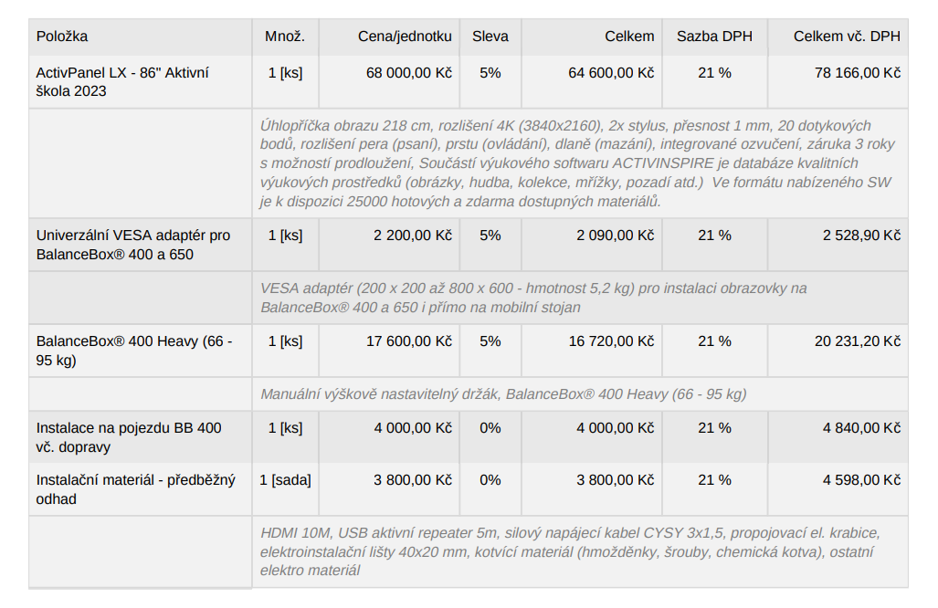
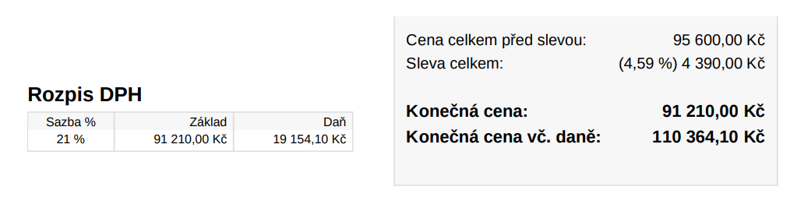

V Č. Krumlově dne 23. 5. 2023

Zpracoval: Jan Míka
602 1957 02 mika@klimaemdia.com

